COWBOY EN INDIANEN WEEKEND
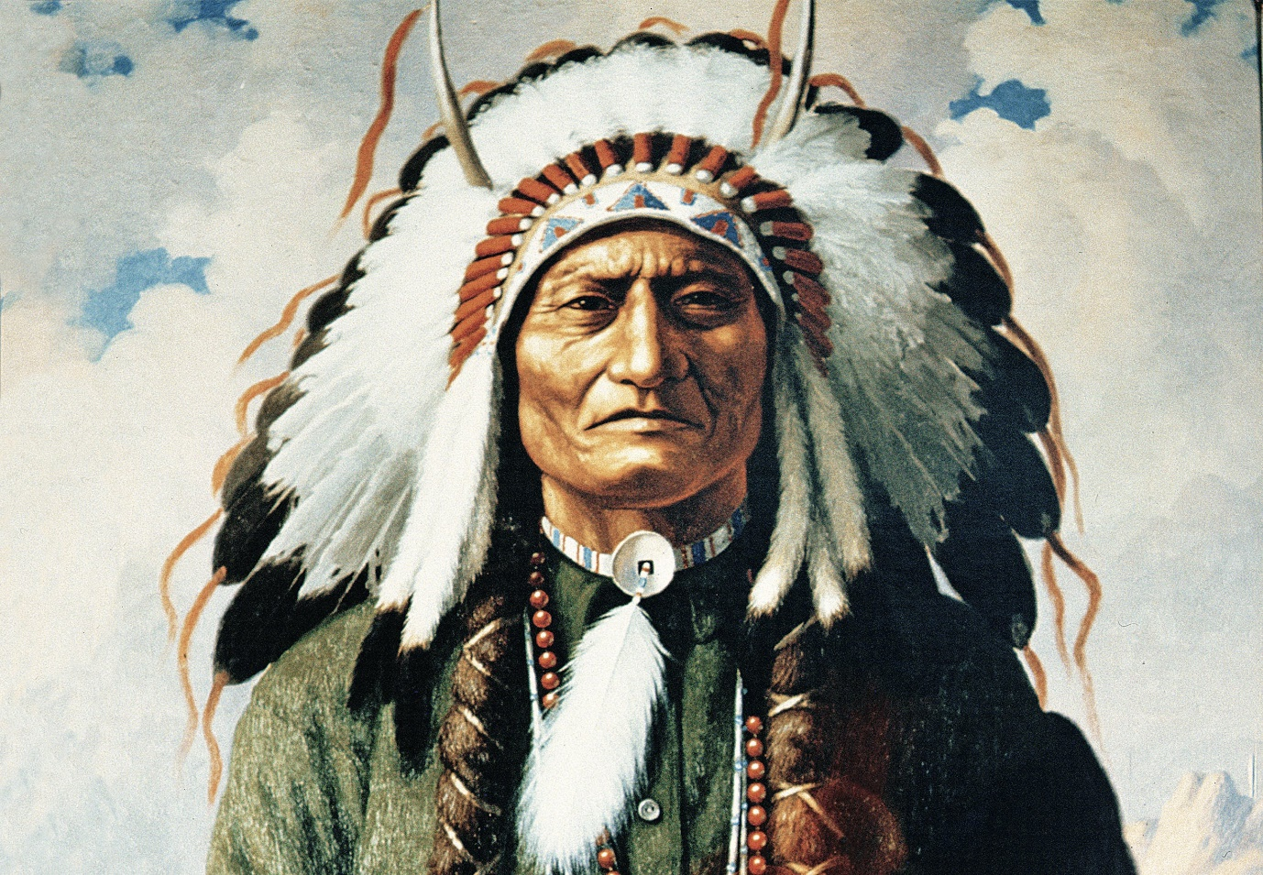
Liefste welpjes en ouders,
Bij deze komt ons eerste superleuke weekend er aan! Het ideale moment om met jullie vriendjes te ravotten! Ons weekend is helemaal in thema van het wilde Westen. Probeer jullie dus zo goed mogelijk te verkleden in een cowboy of indiaan.
Ons weekend gaat door van vrijdag 20 tot zondag 22 oktober. We spreken af om 19u30 op de weekendplaats:
Chiro Wijnendale
Alberic Deleustraat,
8820 Torhout

Jullie kunnen je inschrijven door een mailtje te sturen naar welpenleiding@scoutskortemark.be en het weekendgeld dat 30 euro bedraagt over te schrijven naar volgend rekeningnummer: BE89103040877585 met als mededeling: weekend + ‘naam welp’. Inschrijven kan tot en met woensdag 18 oktober.
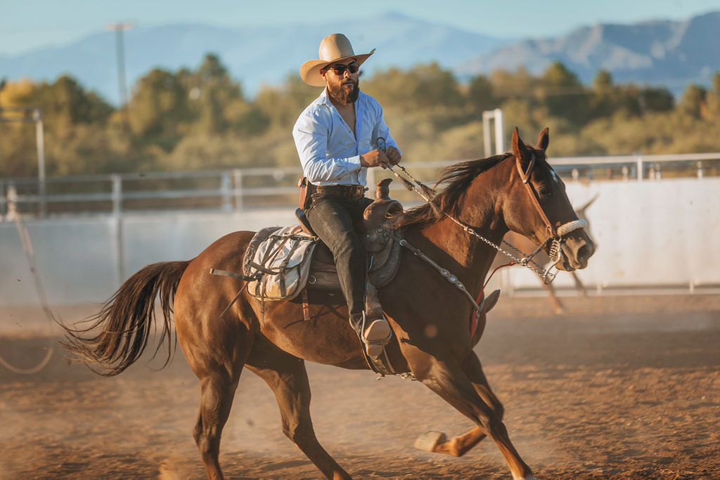
Wat neem je allemaal mee:
- Slaapzak  - Matje (geen veldbed noch luchtmatras)  - Hoofdkussen  - Knuffel  - Toiletgerief (tandenborstel, tandpasta,...)  - Pyjama  - Onderbroekjes  - Kousen  - Deftige schoenen om te wandelen  - Warme kleren  - Scoutsuniform en sjaaltje | - Regenjas  - Pantoffeltjes  - Bord (of nog liever gamel)  - Bestek en beker  - Keukenhanddoek  - Zaklamp  - Identiteitskaart  - Verkleedkledij  (aanhebben bij aankomst)  - Goed humeur  - Balpen
Wat neem je niet mee:
- Liefjes
- Snoep
- Stofzuiger
- Nijlpaard

De welpen kunnen zondag om 11u opgehaald worden! Wij hebben alvast onwaarschijnlijk veel goesting in dit coole weekendje en hopen jullie ook! Bij vragen kun je ons bereiken via mail (welpenleiding@scoutskortemark.be) of telefonisch.
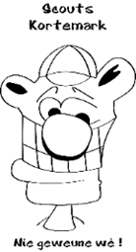
Een stevige scoutslinker,
Marie Delbarge (takleidster): 0491 97 95 58
Emiel Onraedt: 0477 48 90 70
Cis Gysels: 0478 63 35 29
Rowan Verlinde: 0497 30 80 98
Jade Bisschop: 0468 48 11 57

